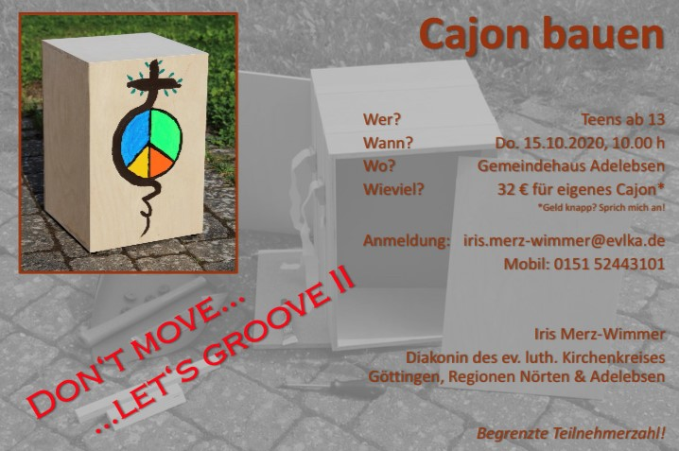

An dem Workshop „Don’t move… let’s groove II“ möchte ich teilnehmen.
Ich bestelle verbindlich einen Bausatz für mein Cajon im Wert von ca. 32 Euro:
(Falls kein Bausatz bestellt werden soll, bitte streichen!)

Name:

Handy:

E-Mail:

Unterschrift:

